Гайс, всім привіт! А чи знаєш ти, що доки всі ми радісно відзначали новорічні свята, найпопулярнішій моделі смартфонів у світі виповнилося 16 років.

Вперше смартфон був представлений 9 січня 2007 на конференції Macworld в Сан-Франциско. Сьогодні ми згадаємо, як це було, простежимо еволюцію iPhone та проаналізуємо, що нового приніс цей гаджет у світ повсякденного життя сучасної людини.

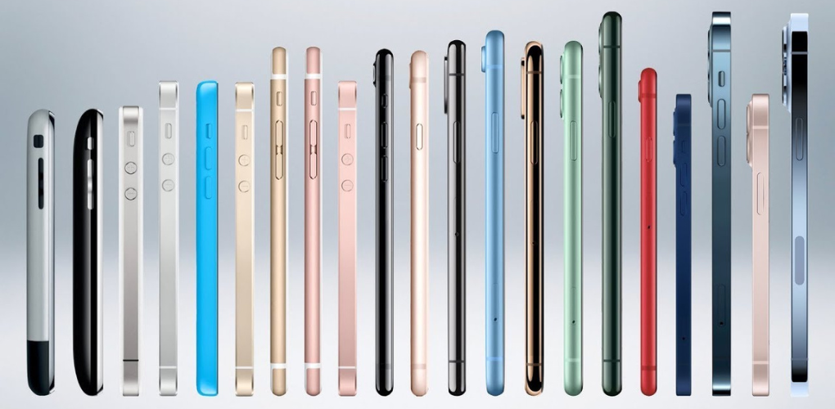

**Як це було? Повна історія проектування iPhone 2G**

Головному керуючому компанії Apple, Стіву Джобсу, випала можливість використовувати ідею Finger Works (Multi-Touch) сенсорний екран для взаємодії з комп'ютером без використання комп'ютерної миші та клавіатури. Коли він побачив прототип і його інтерфейс користувача, йому прийшла друга ідея — реалізувати технологію на мобільному телефоні. Всі зусилля були вкладені в проект під назвою Project Purple 2, що розпочався в 2005 році. Перший проект телефону, що носив кодову назву «Purple One», не був доведений до кінця. Але компанія не здалася. Розробка iPhone проходила в обстановці суворої таємності.

9 січня 2007 року Стів Джобс показав пристрій, який, за його словами, об'єднав у собі мобільний телефон із сенсорним керуванням пальцями, плеєр iPod та пристрій для виходу в інтернет.

У продаж iPhone надійшов 29 червня 2007 року, він працював під управлінням фірмової iPhone OS, яка пізніше перетворилася на iOS. Продажі першої моделі склали понад 6 млн одиниць. А вихід кожної наступної моделі, як ти знаеш, супроводжувався величезними чергами та стрімким збільшенням частки Apple на ринку смартфонів.

**iPhone 3G**

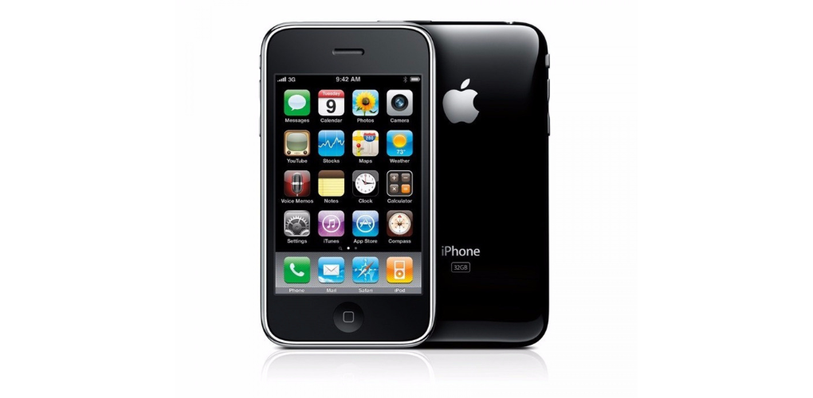

Друге покоління мультимедійних пристроїв Apple було анонсовано на конференції розробників WWDC 2008, нова модель отримала назву iPhone 3G.

iPhone 3G із підтримкою мереж 3-го покоління. Виробники вперше вбудували у смартфон супутниковий чип та реалізували навігацію у смартфоні.

* Об'єм ОЗУ залишився тим самим - 128 Мб.
* Ємність вбудованого сховища склала 8 або 16 Гб.
* В Айфон 3G користувачі отримали iOS 2.
* Віртуальний магазин App Store.

Однак він не зміг похвалитися революційними нововведеннями. Швидкість роботи залишилася на тому ж рівні, залізний корпус двійки змінився на пластиковий глянець, який помітно дряпався. А його єдиним плюсом стала підтримка мереж третього покоління. Саме тому багато користувачів вважають iPhone 3G досить невдалою моделлю.

**iPhone 3GS**

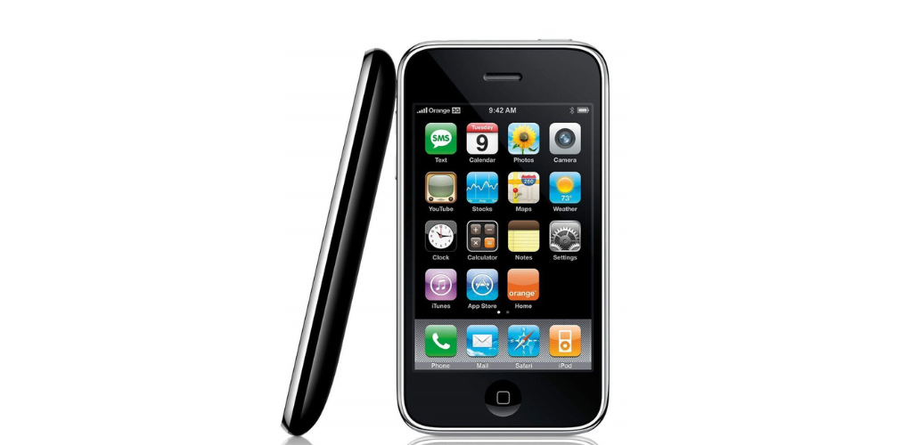

iPhone 3GS – є третім поколінням мультимедійних пристроїв Apple. За заявами Apple, новинка забезпечує приблизно вдвічі більш високу швидкість роботи деяких програм. До речі, літера S – скорочення англ. "Speed", "швидкість". Телефон був оснащений новими акумулятором і процесором, 3-мегапіксельною камерою з автофокусом і підтримкою запису VGA-відео з частотою 30 кадрів в секунду, цифровим компасом, забезпечував апаратне шифрування даних для їх захисту, та мав функцію голосового керування. З виходом iPhone 4 моделі iPhone 3GS з 16 і 32 ГБ вбудованої пам'яті було знято з виробництва та замінено на модель з 8 ГБ вбудованої пам'яті.

* У iPhone 3GS вбудована 3-мегапіксельна камера виробництва OmniVision.
* Чип Samsung APL0298C05.
* Голосове керування (Voice Control). Вперше введена виключно для iPhone 3GS функція.
* Використання функцій для людей з обмеженими можливостями. VoiceOver, інверсія кольору та Text Zoom були представлені як ексклюзивні функції iPhone 3GS.

**iPhone 4**

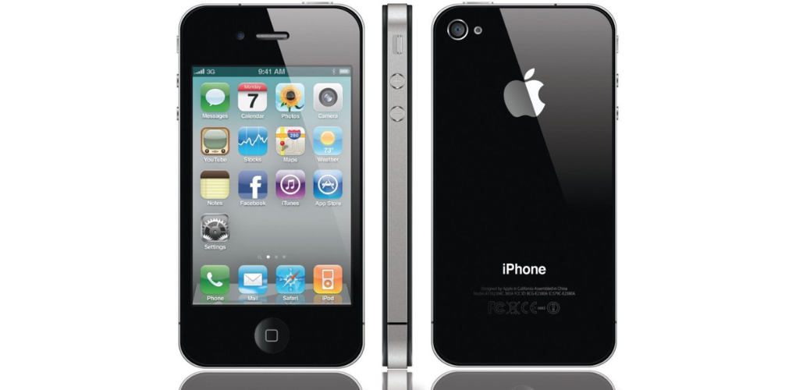

Досить відома і сенсаційна модель, в якій компанія Apple зробила не малий прорив. Ця модель отримала назву iPhone 4, без літери «G», ймовірно через відсутність підтримки мереж четвертого покоління (4G). iPhone 4 був представлений Стівом Джобсом на щорічній конференції WWDC 7 червня 2010 року. Ціна iPhone 4 в момент початку продажів склала 199 доларів за модель з 16 ГБ та 299 доларів за модель з 32 ГБ вбудованої пам'яті.

Випускався спочатку 4 iPhone лише у чорному кольорі. Модель білого кольору затрималася у випуску на рік. Він отримав вдосконалений екран, розміром 3,5 дюймів, перший РК дисплей з IPS матрицею Retina. Роздільна здатність становила 960 х 640 пікселів, тобто щільність зросла в 4 рази в порівнянні з 3 моделлю.

* Вперше було представлено технологію FaceTime
* Камери в iPhone 4 мали розширення – 5МП основна, та 0,3МП фронтальна
* Додатково з'явилося 5-кратне програмне збільшення та автофокус
* Телефон тепер міг видавати кадри HDR
* Формат запису відео досягав 720р зі швидкістю 30 кадрів в секунду.

Протягом перших тижнів, за даними Apple, на 16 липня 2010 року було продано понад 3 млн iPhone четвертого покоління.

У списку найкращих телефонів 2010 року, за версією Mobile-review.com, у кожній з номінацій "Бестселлер" та "Імідж", IPhone 4 посів перше місце.

Її любили і нею захоплювалися. Металева рамка та скляний задній корпус – дизайн, який у тренді досі. Це культовий пристрій, яким деякі фанати користуються досі і це найвища похвала.

**iPhone 4s**

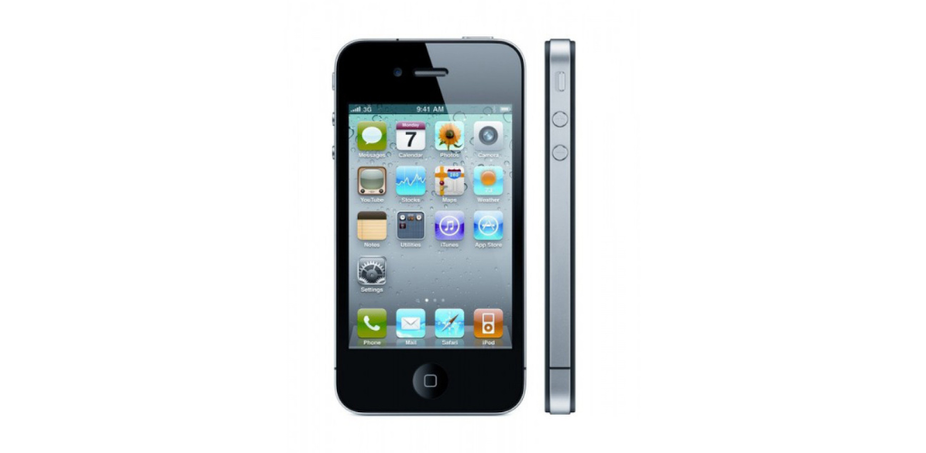

4 жовтня 2011 року у штаб-квартирі компанії Apple у Купертіно розпочався захід Let's Talk iPhone, на якому була представлена нова модель iPhone — 4s. В даному випадку "s" означає Siri, а не "speed", як у випадку з 3GS. Замість звичного публіці Стіва Джобса смартфон представив Тім Кук, його наступник на посаді генерального директора Apple. Як ми пам'ятаємо, Стів Джобс помер наступного дня після презентації, 5 жовтня 2011 року.

**Серед основних нововведень:**

* Голосовий помічник Siri
* Новий двоядерний процесор А5
* Можливість функціонування як Wi-Fi-роутер
* Покращена 8-мегапіксельна камера. Автофокусування. Фокусування торканням. Розпізнавання облич на фотографіях. Світлодіодний спалах
* Запис відео, HD (з частотою розгортки 1080p) до 30 кадрів/с з аудіо
* Більшістю функцій можна керувати голосом.

**iPhone 5**

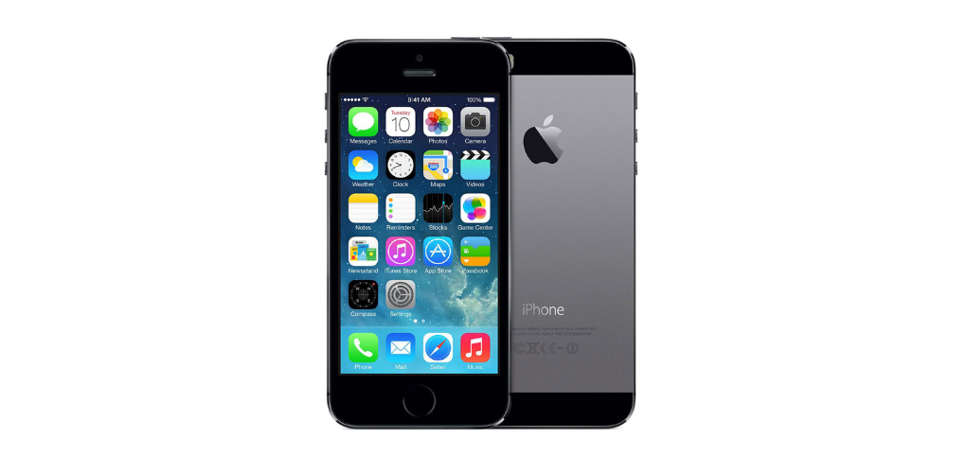

iPhone 5 – смартфон компанії Apple, представляє шосте покоління iPhone.

У це непросто повірити, але з появи роз'єму Lightning в смартфоні iPhone минуло вже 10 років. У 2012 році IPhone 5 отримав новий роз'єм для з'єднання з док-станцією, який отримав назву Lightning («Блискавка»). Він замінив 30-контактний роз'єм, введений у 2003 році, з появою перших поколінь iPod.

iPhone 5 отримав змішані відгуки від коментаторів та рецензентів. Тім Стівенс з Engadget похвалив iPhone 5 за екран з високою роздільною здатністю, що перевершує екран iPhone 4s, який він вважав одним з найкращих екранів телефонів, доступних на ринку. Однак у чорному кольорі фарба була вкрай нестійка, а також критикувалася Siri, що погано працює. На момент виходу чорна "п'ятірка" була дуже незатребувана.

**Основні нововведення**

* Новий роз'єм для з'єднання Lightning
* Новий процесор на 22% менший і більш економічний
* Новий процесор Apple A6

Замовлення розпочалося 14 вересня 2012 року, першу партію пристроїв було продано за годину. Для порівняння – партію iPhone 4 продали за 20 годин, iPhone 4S – за 22 години. У деяких операторів виникали проблеми з роботою мережі, у сайту Apple також були виявлені проблеми в роботі. Перша партія склала 2 млн пристроїв, це вдвічі більше за показники першої партії iPhone 4S.

За оцінками деяких аналітиків, кількість проданих iPhone 5 в перший місяць могла досягти позначки 10-12 млн пристроїв.

**iPhone 5c**

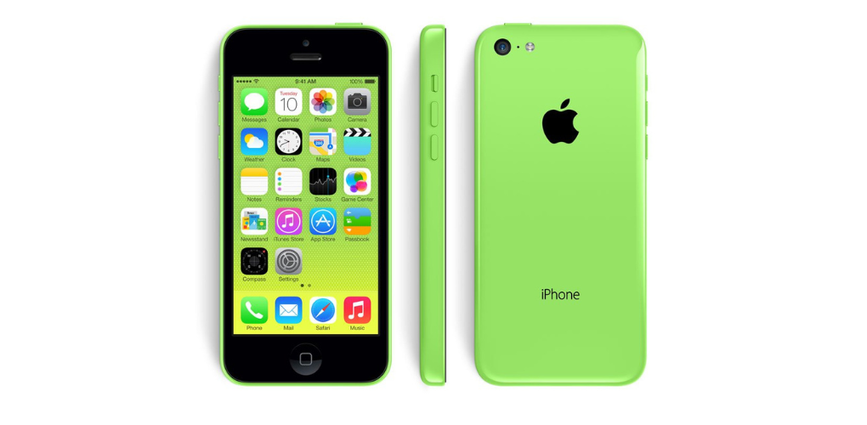

Історія iPhone 5c. Компанія Apple вирішила спробувати себе на ринку бюджетних смартфонів. Продаж iPhone 5c і iPhone 5s розпочалися в п'ятницю 20 вересня 2013 року і встановили новий рекорд: за вихідні їх було продано 9 мільйонів екземплярів. Точних даних про розподіл цих 9 мільйонів між iPhone 5c та iPhone 5s – нема.

У США станом на ранок понеділка 23 вересня 2013 року 1% від усіх смартфонів припадав на iPhone 5s і 0,3% - на iPhone 5c.

**Які відмінності iPhone 5C від iPhone 5?**

Їх не багато. На борту - той самий процесор А6, що має два ядра і тактову частоту 1,3 ГГц.

Спільного між iPhone 5 і iPhone 5c багато. Навіть перші цифри у їхніх ідентифікаторах моделі збігаються. iPhone 5 – це дві моделі, iPhone5,1 та iPhone5,2. Для стільникових мереж GSM та CDMA, відповідно. Оператори мобільного зв'язку підтримували ці стандарти по-різному, де-не-де через це зв'язок четвертого покоління був недоступний.

iPhone 5c – це також дві моделі, iPhone 5,3 та iPhone 5,4. Для GSM та CDMA. Тільки для підтримки LTE у мережах 270 операторів у 100 країнах світу моделі iPhone 5с випускалися у 8 варіантах.

Дешевий пластиковий корпус не був ні дешевим, ні числом пластиковим. Усередині корпусу був міцний каркас із сталі. Це був пластиковий Unibody-корпус, розроблений з тими ж самовіддачею та увагою до деталей, що й інші твори Apple. Його творці та технологи настільки пишалися ним, що навіть зняли процес його створення та показали все це під час презентації.

Через гібридний і дуже міцний корпус iPhone 5c був трохи товстішим і важчим ніж його попередник. Розміри iPhone 5c (у міліметрах) - 124,8 х 59,2 х 8,97, вага - 132 грами. У iPhone 5 - 123,8 х 58,6 х 7,6 мм і 112 гр.

**iPhone 5s**

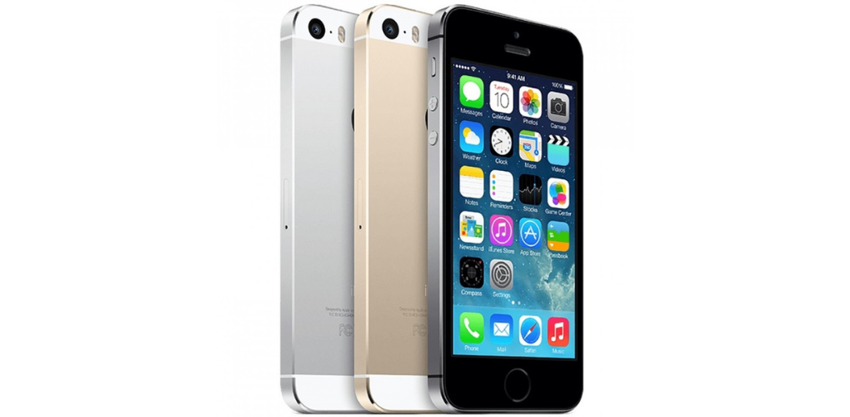

Найбільш легендарним із усієї серії став саме 5S. Touch ID – прорив у світі смартфонів. Сканер відбитків пальців розроблений корпорацією Apple. Вперше був застосований саме у смартфоні iPhone 5s, представленому у 2013 році.

**Що нового?**

* Touch ID
* Удосконалена 8-мегапіксельна камера iSight
* Процесор A7

Його дизайн використовували тричі за всю історію компанії, а на момент виходу він був значно потужнішим за попередника. Крім того, розробники підтримували його більше 6 років, і лише у 2022 році відмовилися від подальшого оновлення до iOS 13. Тому останне оновлення, яке ти можеш собі дозволити у цій моделі - це iOS 12.5.6.

**iPhone 6 та iPhone 6 Plus**

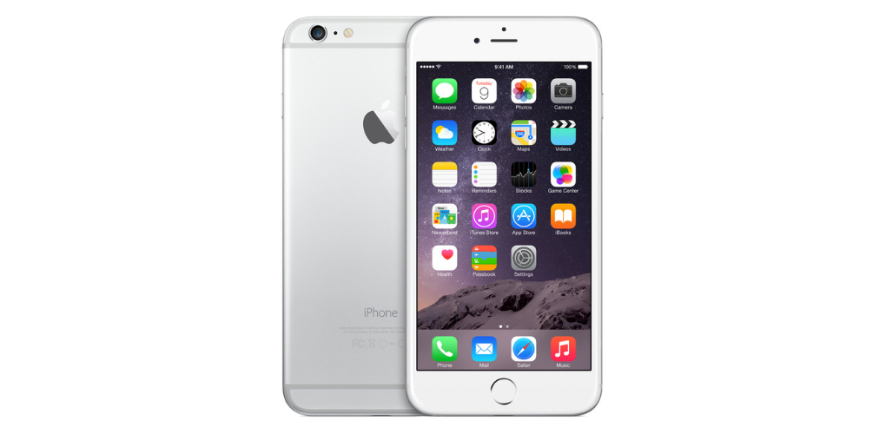

Замовлення на модель розпочалося 12 вересня 2014 року, протягом першої доби було замовлено 4 млн апаратів — це абсолютний рекорд в історії компанії станом на 2014 рік. Компанія Apple заявила, що встановила новий рекорд: за 3 дні після старту продажів було продано понад 10 млн апаратів.

Найбільш значні зміни в дизайні: більша закругленість кутів у порівнянні з iPhone 5S, закругленість скла на бічних гранях. Кнопка живлення, яка раніше була зверху, пересунута на бічну грань.

Найбільша різниця між двома новими iPhone – це дисплей. IPhone 6 оснащений 4.7-дюймовим дисплеєм з роздільною здатністю 1334 × 750 пікселів і щільністю 326 пікселів на дюйм, а iPhone 6 Plus - 5.5-дюймовим дисплеєм з роздільною здатністю 1920 × 1080 пікселів і щільністю.

Телефон було знято з виробництва 7 вересня 2016 року з виходом iPhone 7 та iPhone 7 Plus.

**iPhone 6s та iPhone 6s Plus**

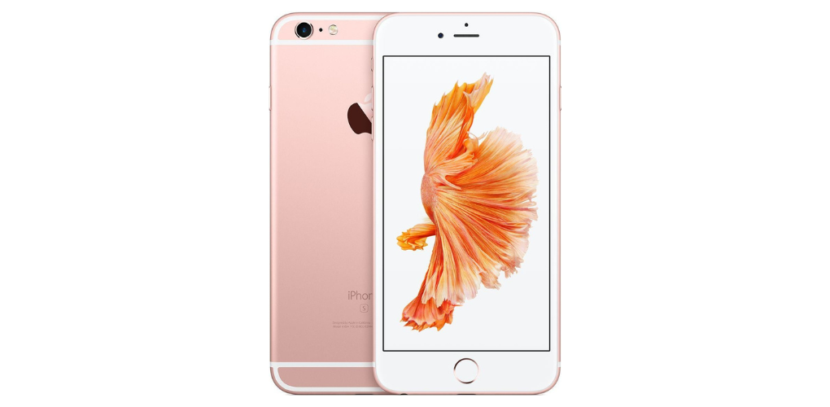

iPhone 6s і iPhone 6s Plus доступні для замовлення з 12 вересня 2015 року, а продажі почалися 25 вересня серед країн першої хвилі продажів.

Моделі відрізняються від своїх попередників потужнішою апаратною складовою, а також екраном з підтримкою 3D Touch, чутливим до сили натискання.

* Розмір оперативної пам'яті збільшено до 2 Гб.
* У iPhone 6s 4.7-дюймовий екран з роздільною здатністю 750 x 1334 пікселів (326 PPI), у 6s Plus – 5.5-дюймовий Full HD (1080 x 1920 пікселів, 401 PPI).
* У кнопку «Додому» встановлено покращений сканер відбитка пальця Touch ID 2.0, що дозволяє практично миттєво виконувати авторизацію на пристрої.
* Основна камера має роздільну здатність 12 Мп з можливістю зйомки 4К відео з частотою 30 кадрів/сек. Фронтальна камера має роздільну здатність 5 Мп.

Як і його попередній товариш, телефон підтримував оновлення наступні 6 років. До 2021 року.

**iPhone SE (1-го покоління)**

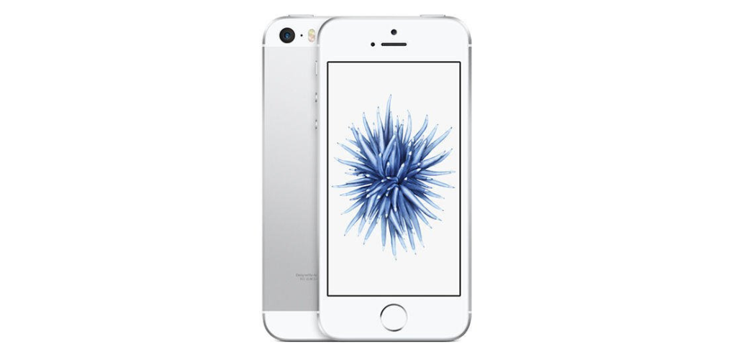

21 березня 2016 року відбулося те, на що чекали всі любителі яблук. Компанія випустила iPhone SE Що таке iPhone SE? Це данина колишнім традиціям. Компактний алюмінієвий корпус, що вподобався користувачам, тепер доповнений закругленими матовими краями і логотипом Apple з нержавіючої сталі такого ж кольору. Тобто, це все той же 5s у твоїх руках, але потужніший за рахунок передових технологій компанії Apple.

* Блискавично швидкий 64-бітовий процесор A9.
* Передова 12-мегапіксельна камера iSight з функцією Live Photos та підтримкою відео 4K.
* Датчик Touch ID із підтримкою Apple Pay.

Тут немає жодних інновацій — ні щодо дизайну, ні щодо можливостей і апаратної платформи. Крім того, тут немає нічого нового: це просто гібрид випущених раніше апаратів — iPhone 5s і iPhone 6s. Від першого взяли дизайн, екран, дактилоскопічний датчик та фронтальну камеру, від другого – SoC, оперативну пам'ять, комунікативні можливості та основну камеру.

І все-таки його було за що любити. Ця модель користувалася попитом у цінителів.

**iPhone 7 та iPhone 7 Plus**

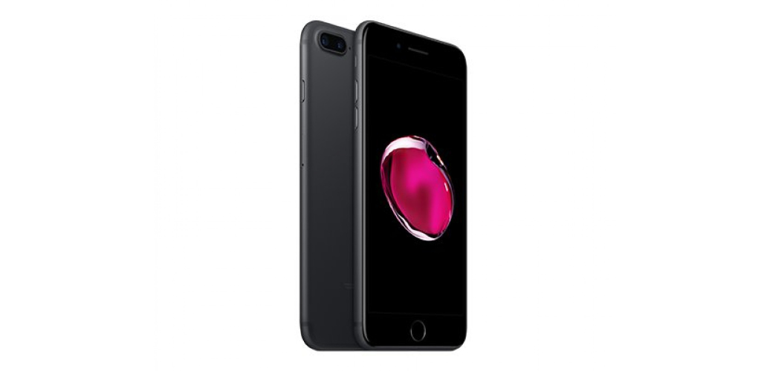

Прийом iPhone 7 був неоднозначним. Саме це покоління вперше отримало захист від води, шикарну камеру та потужний процесор, які чудово справляються зі своїм завданням і досі. Хоча рецензенти відзначили покращення в камері, особливо в подвійній задній камері моделі Plus, телефон критикував за відсутність інновацій як складання. В багатьох оглядах обговорювалося видалення 3,5-мм роз'єму для навушників; деякі критики стверджували, що ця зміна була спрямована на розширення ліцензування фірмового роз'єму Lightning та продажу власних бездротових навушників Apple, і ставили під сумнів вплив змін на якість звуку.

**У чому різниця між iPhone 7 та iPhone 7 Plus?**

Переваги 7 плюс:

* Більший та чіткіший дисплей.
* Тривала робота АКБ.
* Покращена камера.

Переваги айфон 7:

* Зручний розмір.
* Можливість роботи в русі та однією рукою.
* Менша вага та розміри.

**iPhone 8, iPhone 8 Plus та iPhone X**

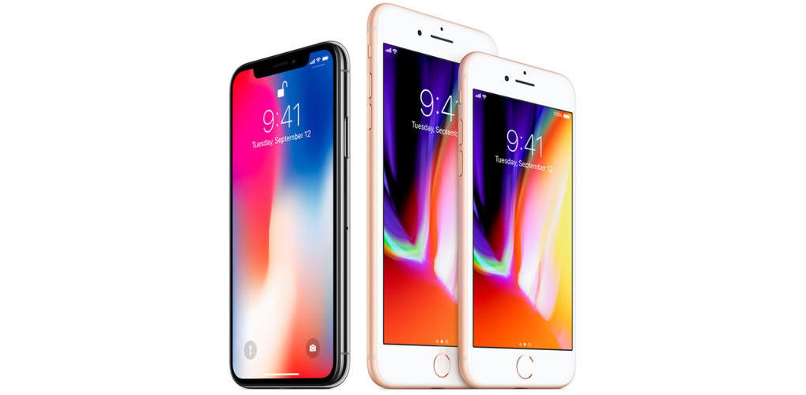

iPhone 8 та 8 Plus отримала змішані відгуки. Семюель Аксон з Ars Technica назвав процесор A11 чудовим інженерним досягненням, оскільки процесор містить 4,3 млрд транзисторів, він забезпечує кращу в галузі продуктивність. Аксон також похвалив камери, написавши, що "Кольори відмінні, а низька освітленість дуже хороша для смартфона". Критикувався зовнішній вигляд, відсутність кардинальних інновацій на 10-річчя всієї серії та велика ціна.

На щастя,  **iPhone X** припав до душі багатьом, незважаючи на неоднозначне і незвичне рішення у вигляді сканера обличчя, відсутності кнопки Home і унікальне жестове управління. Тепер такий дизайн став еталоном, але Apple - перша компанія, яка зважилася на радикальні зміни, ризикуючи всім. І не прогадала. Так зробивши тренд на чубчик у цій моделі, вона активно використовується іншими компаніями до сьогодні.

**У чому різниця: iPhone 8, iPhone 8 Plus та iPhone X?**

Переваги iPhone X:

* Тонкі рамки – на 15.5% вище за корисну площу екрану
* На 0.3" більша діагональ екрану
* OLED екран (проти IPS LCD у конкурента)
* На 14% вища щільність пікселів (458 vs 401 PPI)
* Краще лежить у руці – корпус на 7.2 мм вже
* Важить на 28 грамів менше

Переваги Apple iPhone 8 Plus:

* На 22% краща автономність (27:25 vs 22:33 годин)
* Є сканер відбитків пальців

**iPhone XS, iPhone XS Max та iPhone XR**

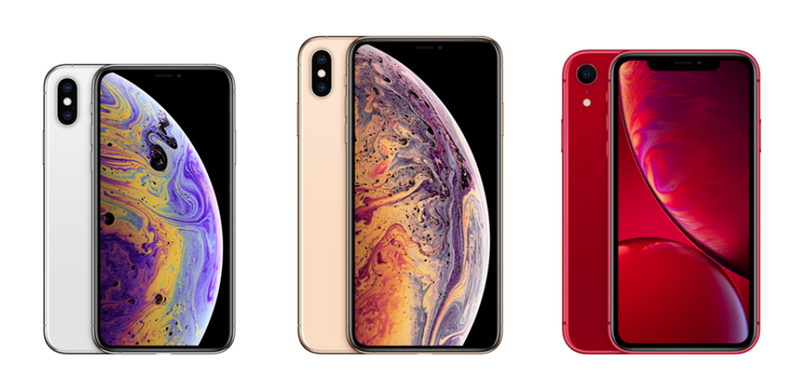

Кожен новий смартфон від Apple завжди ставить нас перед вибором. І цього разу компанія дала нам вибір одразу між 3 моделями. Дані моделі є оновленням iPhone X, що вийшов роком раніше. Але в них теж багато цікавого.

* Оновлений процесор Apple А12 Bionic і співпроцесор М12.
* iPhone XS і XS Max отримали OLED-дисплей із технологією HDR.
* У iPhone XR використовується РК-дисплей Liquid Retina з діагоналлю 6,1 дюйми.
* Завдяки скляній задній поверхні iPhone XS та XS Max отримали підтримку прискореної бездротової зарядки.

iPhone XS зовні схожий на iPhone X, а iPhone XS Max його збільшена копія.

**І все-таки iPhone XS Max чи iPhone XR?**

Чому iPhone XS Max:

* Камера має дворазове оптичне наближення
* На 40% вища щільність пікселів (456 vs 326 PPI)
* Захист корпусу від води за стандартом IP68
* На 0.4" більша діагональ екрану
* Має на 33% більше оперативної пам'яті: 4 ГБ проти 3 ГБ
* OLED екран (проти IPS LCD у конкурента)
* Тонкі рамки – на 6.41% вище за корисну площу екрану

Чому Apple iPhone XR?

* На 30% найкраща автономність (33:02 vs 25:24 годин)

**iPhone 11, iPhone 11 Pro та iPhone 11 Pro Max**

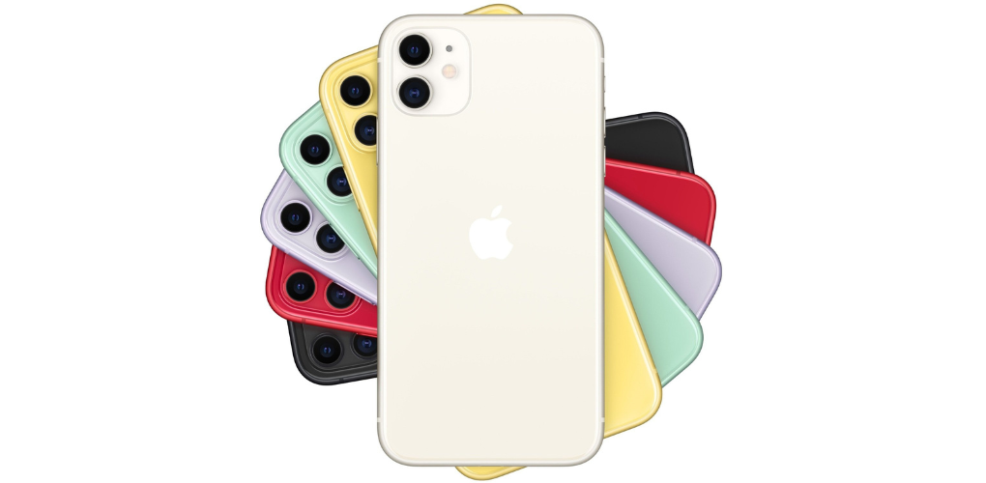

Після випуску iPhone 11 отримав загалом позитивні відгуки, при цьому критики підкреслювали покращення камери, дисплея та акумулятора, хоча його критикували за дизайн, успадкований від iPhone XR і великий виступ камери, а також відсутність таких функцій як двостороння бездротова зарядка та USB-C .

iPhone 11 Pro та iPhone 11 Pro Max оснащені OLED-дисплеями Super Retina XDR діагоналлю 5,8 та 6,5 дюймів відповідно, та передовим процесором Apple A13 Bionic. У смартфонах встановлена оновлена система камер, що складається з трьох модулів: надширококутного, ширококутного та телефото. А також це перший iPhone із режимом нічної зйомки.

**iPhone SE 2-го покоління**

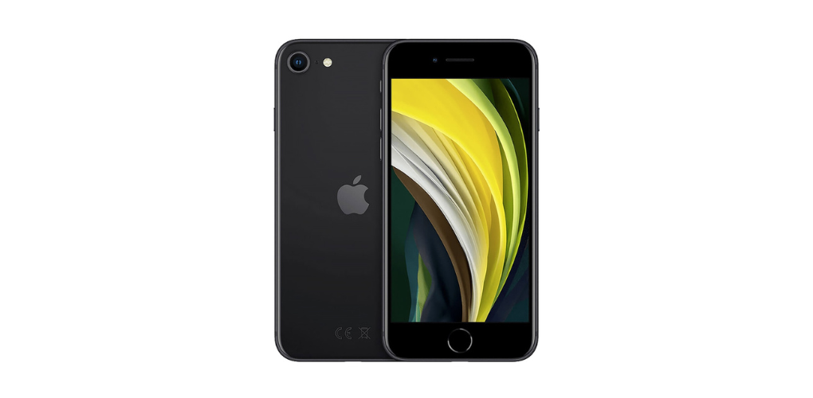

iPhone SE другого покоління було представлено 15 квітня 2020 року. За прикладом iPhone SE (1-го покоління), отримав дизайн, який раніше представлений в iPhone 8 і новий процесор Apple A13 Bionic.

**Основні характеристики iPhone SE 2-го покоління**

* Процесор A13 Bionic
* Дисплей з діагональю 4,7 дюйми.
* 12-мегапіксельна ширококутна камера з діафрагмою ƒ/﻿1.8.
* «Портретний» режим та портретне освітлення, раніше задіяні у флагманських iPhone X, iPhone XS, iPhone 11 та інших.
* Можливість записувати відео у форматі 4K з частотою 24, 30, або 60 кадрів в секунду.
* Підтримка технологій True Tone та Multi-Touch.

У відгуках користувачі девайсу акцентують, що він стане відмінною заміною 8-ої моделі та старше або, якщо ви хочете найновіший айфон за демократичною ціною.

Користувачі на форумах пишуть, що iPhone SE2 не має недоліків та відмінно підходить для щоденного використання.

**iPhone 12, iPhone 12 mini, iPhone 12 Pro, iPhone 12 Pro Max**

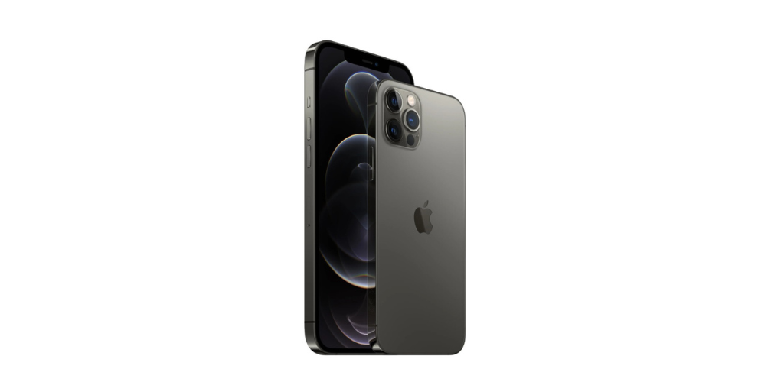

Абсолютно новий дизайн. Ми повернулися до дизайну у стилі Джонатана Айва. Старі і добре знайомі всім гострі грані смартфона нагадують про минулі часи. Однак, тепер камера в iPhone 12 стала ще кращою. Діафрагма ширококутної камери дорівнює ƒ/1.6, надширококутної — ƒ/2.4. Є дворазовий оптичний та п'ятикратний цифровий зум. Також є оптична стабілізація зображення. Фронтальна камера також має роздільну здатність 12 мегапікселів.

Моделі отримали актуальний процесор A14 Bionic та підтримку мереж п'ятого покоління (5G).

Була представлена зменшена версія iPhone 12 — iPhone 12 mini, що зберегла всі основні характеристики базової моделі в компактному корпусі, з діагоналлю екрану 5,4 дюймів і вагою 133 грами.

**iPhone 13, iPhone 13 mini, iPhone 13 Pro и iPhone 13 Pro Max**

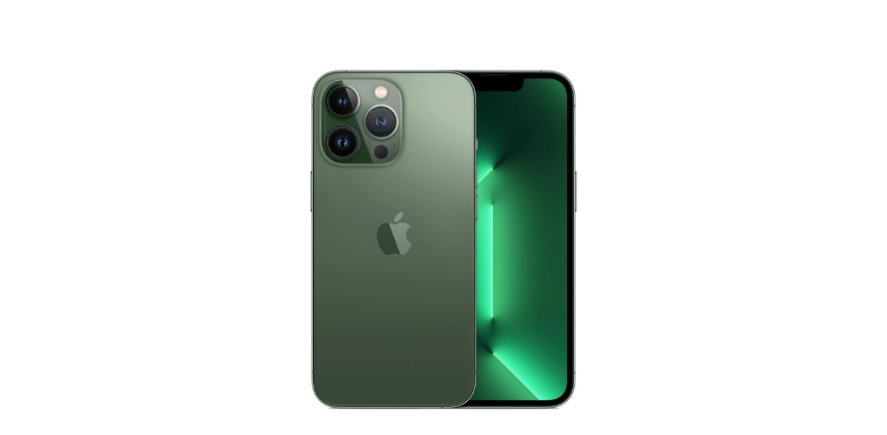

iPhone 13 містить процесор Apple A15, в якому 15 млрд транзисторів, екран 120гц в iPhone 13 Pro та iPhone 13 Pro Max та покращений акумулятор. Представлено модель 14 вересня 2021 року.

Тепер вже при покупці міні або базової моделі користувач отримує 128 ГБ, а не 64 ГБ, як раніше. А за збільшення обсягу батареї можна лише палко подякувати розробникам. Продовження часу роботи на півтори-дві години – це чудова новина. Певною мірою це заслуга нового енергоефективного чипа A15 Bionic.

Один з моментів, що виділяє моделі з індексами Pro та Pro Max – це екран ProMotion з високою частотою оновлення. Після взаємодії з таким дисплеєм стандартний показник 60 Гц здаватиметься комусь вже неактуальним. Тому що 120 Гц – це справді флагманський рівень. Варто зазначити, що частота оновлення тут адаптивна та мінлива. І це плюс для автономності, бо такий підхід заощаджує заряд акумулятора.

**iPhone SE 3-го покоління**

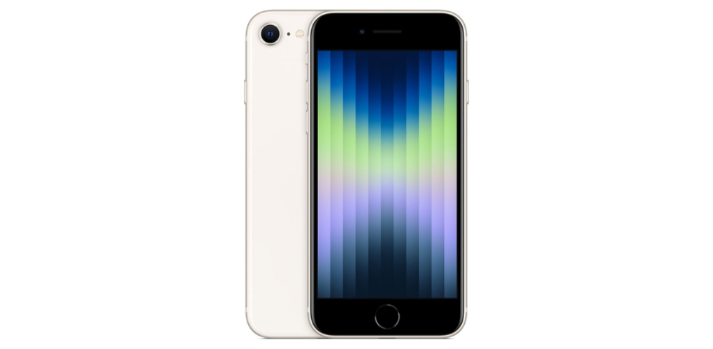

8 березня 2022 року світові був показав специфічна, але всіма модель iPhone SE третього покоління. Новий iPhone не відрізняєтся габаритами від його попередника. Гаджет ні на міліметр не відрізняється від iPhone 8, що вийшов ще в 2017 році. Однак iPhone SE третього покоління вражає своєю начинкою.

iPhone SE (3-го покоління) оснащений 5-нанометровим чипом A15 Bionic. Одним із найпотужніших процесорів на ринку мобільної електроніки, який видаватиме просто топову продуктивність. 6-ядерний чип має 2 продуктивних та 4 енергоефективних ядра. Є 4-ядерний GPU та 16-ядерна система Neural Engine.

* Обсяг оперативної пам'яті збільшився та становить 4 ГБ. Користувачеві будуть доступні моделі з накопичувачем 64, 128 та 256 ГБ.
* 12-мегапіксельний ширококутний об'єктив ƒ/1.8 став підтримувати технологію Deep Fusion та фотографічні стилі з лінійки iPhone 13.
* SE отримав підтримку мереж 5G. Саме це нововведення дозволяє просувати новинку в країнах зі швидкісними мобільними мережами.
* GPS модуль нового смартфона додатково підтримує системи навігації Galileo, QZSS та BeiDou.

### **iPhone 14, iPhone 14 plus, iPhone 14 Pro и iPhone 14 Pro Max**

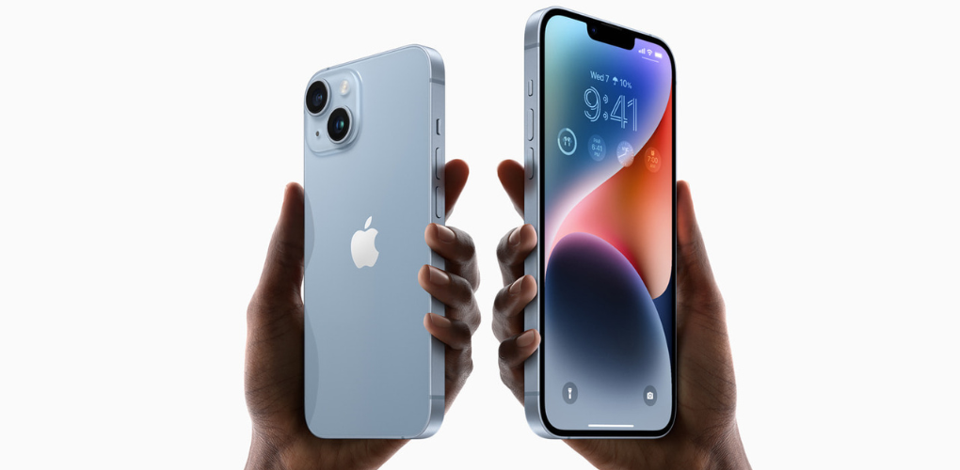

Останнє слово техніки. iPhone 14 Pro та 14 Pro Max отримали новий інтерактивний виріз, частоту оновлення екрану від 1 до 120 Гц та довгоочікуваний режим Always On Display, який повсюдно зустрічається в Android-смартфонах. Основна камера тепер на 48 Мп, а всередині стоїть новий процесор A16 Bionic.

Звичайні iPhone 14 по суті є трохи покращеними iPhone 13: у смартфонів все той ж "чубчик", дисплей з частотою 60 Гц і навіть торішній процесор A15 Bionic, але з додатковим графічним ядром - продуктивність зросла на 18%.

Із загального у всіх 4 моделей: підтримка супутникового зв'язку для повідомлень в екстрених ситуаціях, а також відсутність слота для SIM-карти. У нових смартфонах від Apple "сімки" будуть віртуальні.

**Як iPhone оптимізує життя сучасної людини?**

Різниця між 1 моделлю iPhone та 14 безумовно велика. За 16 років компанія виросла та показала безліч технологічних проривів на ринку смартфонів. Проте, головні переваги сучасного iPhone – якісна оптимізація та відсутність багів. Особливо, якщо порівнювати його з пристроями інших операційних система. Так, iOS не перевантажений зайвими налаштуваннями, як той же Android, а всі необхідні функції доступні відразу «з коробки».

Бажаємо тобі у новому році також приголомшливого успіху, як у iPhone та вітаємо зі святами! Читай Fopi Блог та будь завжди у курсі всіх новин.